i Glåmdal
Kongsvinger, 13. februar 2026
Kjære medlemmer av Naturvernforbundet i Glåmdal

Innkalling til årsmøtet 2026
Vi innkaller til årsmøte og kåseri (nærmere info kommer seinere)
Tid: Mandag 16. mars 2026, klokka 19.00
Sted: Kongsvinger frivilligsentral (også kalt «Kroa», grønn inngangsdør), ved Rådhus-Teatret (kinoen) i Kongsvinger, ved Teaterparken sørøst for krysset Storgata/Teatergata (Skolegata står det i minst en kart-app). Møtelokalet er universelt utformet og tilgjengelig med rullestol og barnevogn via inngangen i hjørnet ved kinoen. Hvis du ikke finner fram, vennligst ring Kim Aastangen på telefon 411 07 731.

Årsmøtet er det viktigste møtet i lokallaget i løpet av året. Det er åpent for alle medlemmene, og alle medlemmene kan stemme. Det vil bli servert gratis pizza og kaffe/te/brus (koffeinfri og sukkerfri). Fordi vi gjerne vil tilby noe som alle kan spise, vennligst gi oss beskjed på forhånd om du har allergier, intoleranser eller annet vi skal ta hensyn til: glamdal@naturvernforbundet.no eller telefon 411 07 731.

Sakslista for årsmøtet
På årsmøtet skal vi behandle følgende saker:
- Valg av møteleder, referent og protokollvitner
- Godkjenning av innkalling og dagsorden
- Årsmelding for 2025
- Regnskap for 2025
- Saker fra styret: Lokallag av Miljøagentene / Natur og Ungdom
- Saker som er innsendt av medlemmene seinest den 2. mars 2026
- Aktivitetsplan for 2026
- Budsjett for 2026
- Valg av styremedlemmer og varamedlemmer
- Valg av utsendinger til fylkeslagets årsmøte 2026
- Valg av delegat Naturvernforbundets landsmøte 2026
- Valg av revisor
- Valg av valgkomité

Innmelding av saker
Fristen for å melde inn saker til behandling på årsmøtet er 2. mars 2026. Vennligst send forslag på e-post til glamdal@naturvernforbundet.no.

Hvis du har spørsmål om årsmøtet og lokallaget, eller om du kan tenke deg å sitte i styret eller å bli varamedlem eller revisor, eller om du har forslag på andre personer til slike verv, vennligst send e-post til glamdal@naturvernforbundet.no. Eller kanskje du vil bli kommunekontakt, det vil si følge om det skjer noe av interesse for lokallaget i en av kommunene utenom Kongsvinger (som styret følger best med på).

Grasrotandelen
Lokallaget vårt er blitt registrert som mottaker av grasrotandelen hos Norsk Tipping. Det betyr at inntil 7 prosent av det du spiller for, tilfaller lokallaget vårt om du registrerer lokallaget som mottaker av grasrotandelen din (uten at vinnersjanser, premier eller innsatsen blir påvirket). Man trenger ikke å være medlem for å la grasrotandelen tilfalle lokallaget. Derfor kan du gjerne be slektninger, venner, kollegaer og andre om å støtte lokallaget via grasrotandelen. For nærmere informasjon, se siste side eller her: https://www.norsk-tipping.no/grasrotandelen.

Saksdokumenter vil styret sende ut en ukes tid før årsmøtet.

Vi gleder oss til å se deg på årsmøtet!

Vennlig hilsen
Naturvernforbundet i Glåmdal
Kim Aastangen, leder

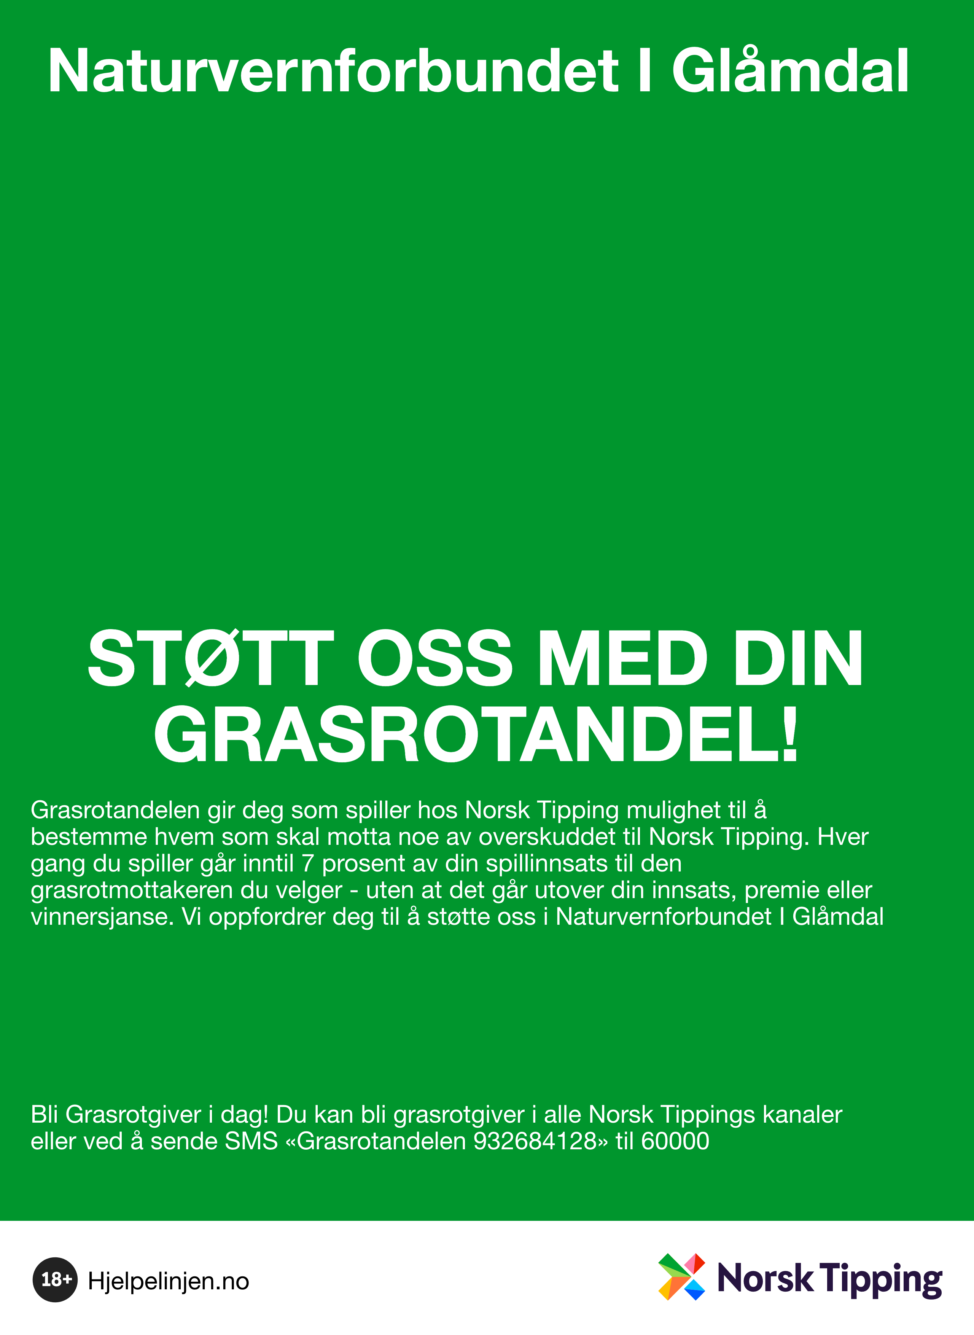

Dette gjelder hvis kontingenten er betalt for 2025 eller for 2026 innen utgangen av januar.
For å bli valgt til et tillitsverv, må man være medlem av lokallaget på tidspunktet man velges, men det er ikke noe krav til hvor lenge man har vært medlem. For revisorvervet er det ikke krav om å være medlem.

